Министерство транспорта Российской Федерации
Федеральное государственное автономное образовательное
учреждение высшего образования
«Российский университет транспорта»
(ФГАОУ ВО РУТ(МИИТ), РУТ (МИИТ)

Институт транспортной техники и систем управления

Кафедра «Управление и защита информации»

Лабораторная работа № 18

по дисциплине: «Программирование и основы алгоритмизации»
на тему: «Библиотека классов»

Выполнил: ст. гр. ТЭИ-211
Житный А. Г.
Вариант №1
11.11.2025
^{(дата выполнения)}
Проверил: к.т.н., доц. Сафронов А.И.
29.12.2025
^{(дата приёмки)}

Москва – 2025г.

- Цель работы
Освоить навыки создания библиотеки классов на C# для численного интегрирования (например, метод прямоугольников, трапеций, Симпсона). Разработать Windows Forms приложение, демонстрирующее работу этих методов через графический интерфейс.

- Формулировка задачи
Создать библиотеку классов для выполнения вероятностных расчётов: математического ожидания, дисперсии, среднеквадратического отклонения и других (на усмотрение автора(-ов) программного обеспечения). Подготовить программное обеспечение с экранными формами Windows, демонстрирующее работу методов, входящих в состав созданной библиотеки классов.

3.Сеть Петри
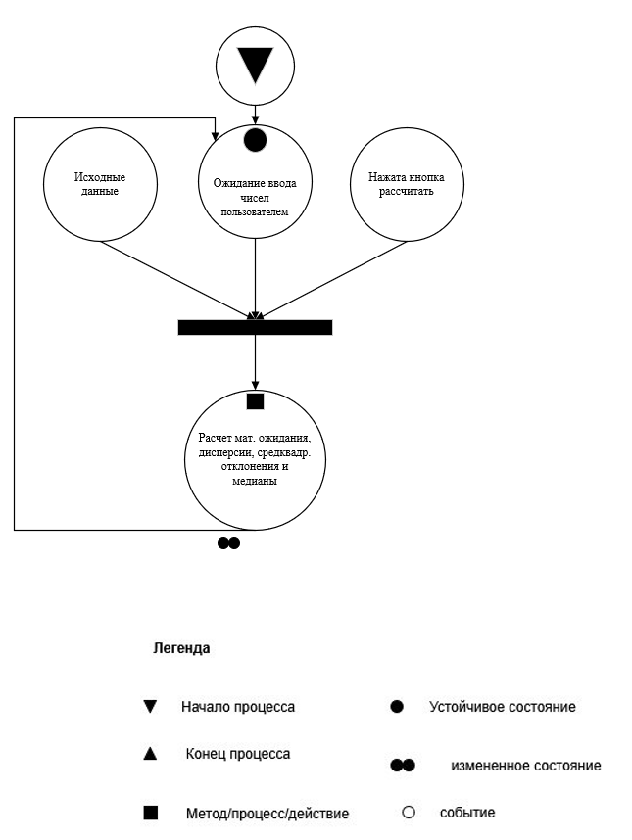
Рисунок 3.1 – Сеть Петри

4. Подбор тестовых примеров
Вход  №1  12 12 12 | Ожидаемые результаты:  Математическое ожидание: 12,0  Дисперсия: 0,00  Среднеквадратическое отклонение: 0,00  Медиана: 12,00
Вход  №2  1 -10 14 | Ожидаемые результаты:  Математическое ожидание: 1,67  Дисперсия: 96,22  Среднеквадратическое отклонение: 9,81  Медиана: 1,00
Вход  №3  dsa | Ожидаемый результат:  Выводит ошибку:”Введите числа”
Ожидаемые результаты рассчитаны в Mathcad.

5. Листинг (код) программы
ProbabilityCalculator.cs:

using System;
using System.Collections.Generic;

namespace MethodMath
{
public class ProbabilityCalculator
{
/// <summary>
/// Вычисляет математическое ожидание (среднее арифметическое)
/// </summary>
public static double mathexpectation(List<double> values)
{
if (values == null || values.Count == 0)
throw new ArgumentException("Список значений не может быть пустым");

double sum = 0;
foreach (var value in values)
sum += value;
return sum / values.Count;
}

/// <summary>
/// Вычисляет дисперсию
/// </summary>
public static double variance(List<double> values)
{
double mean = mathexpectation(values);
double sum = 0;
foreach (var value in values)
sum += Math.Pow(value - mean, 2);
return sum / values.Count;
}

/// <summary>
/// Вычисляет среднеквадратическое отклонение
/// </summary>
public static double standarddeviation(List<double> values)
{
return Math.Sqrt(variance(values));
}

/// <summary>
/// Вычисляет медиану
/// </summary>
public static double median(List<double> values)
{
if (values == null || values.Count == 0)
throw new ArgumentException("Список значений не может быть пустым");

List<double> sorted = new List<double>(values);
sorted.Sort();

int mid = sorted.Count / 2;
if (sorted.Count % 2 == 0)
return (sorted[mid - 1] + sorted[mid]) / 2;
else
return sorted[mid];
}
}
}

Form.cs:
using System;
using System.Collections.Generic;
using System.Drawing;
using System.Windows.Forms;

namespace WindowsFormsApptask18
{
public partial class Form1 : Form
{
private TextBox txtInput;
private Button btnCalculate;
private Button btnClear;
private ListBox lstResults;

public Form1()
{
InitializeComponents();
}

private void InitializeComponents()
{
// Настройка формы
this.Text = "Калькулятор вероятностей";
this.Size = new Size(500, 400);
this.StartPosition = FormStartPosition.CenterScreen;

// Label для подсказки
Label lblInput = new Label
{
Text = "Введите числа (через пробел или запятую):",
Location = new Point(20, 20),
AutoSize = true
};

// TextBox для ввода
txtInput = new TextBox
{
Location = new Point(20, 50),
Size = new Size(440, 20),
Multiline = false
};

// Кнопка Рассчитать
btnCalculate = new Button
{
Text = "Рассчитать",
Location = new Point(20, 85),
Size = new Size(100, 30)
};

// Кнопка Очистить
btnClear = new Button
{
Text = "Очистить",
Location = new Point(130, 85),
Size = new Size(100, 30)
};

// ListBox для результатов
lstResults = new ListBox
{
Location = new Point(20, 130),
Size = new Size(440, 200),
Font = new Font("Consolas", 10)
};

// Добавляем все элементы на форму
this.Controls.AddRange(new Control[] { lblInput, txtInput, btnCalculate, btnClear, lstResults });

// Привязываем события
btnCalculate.Click += btnCalculate_Click;
btnClear.Click += btnClear_Click;
}

private void btnCalculate_Click(object sender, EventArgs e)
{
try
{
List<double> values = ParseInput(txtInput.Text);
if (values.Count == 0)
{
MessageBox.Show("Введите числа");
return;
}

lstResults.Items.Clear();
lstResults.Items.Add($"Математическое ожидание: {MethodMath.ProbabilityCalculator.mathexpectation(values):F2}");
lstResults.Items.Add($"Дисперсия: {MethodMath.ProbabilityCalculator.variance(values):F2}");
lstResults.Items.Add($"Среднеквадратическое отклонение: {MethodMath.ProbabilityCalculator.standarddeviation(values):F2}");
lstResults.Items.Add($"Медиана: {MethodMath.ProbabilityCalculator.median(values):F2}");

}
catch (Exception ex)
{
MessageBox.Show($"Ошибка: {ex.Message}");
}
}

private List<double> ParseInput(string input)
{
List<double> numbers = new List<double>();
string[] parts = input.Split(new char[] { ' ', ',' }, StringSplitOptions.RemoveEmptyEntries);
foreach (string part in parts)
{
if (double.TryParse(part, out double num))
numbers.Add(num);
}
return numbers;
}

private void btnClear_Click(object sender, EventArgs e)
{
txtInput.Clear();
lstResults.Items.Clear();
}
}
}

6. Расчет тестовых примеров
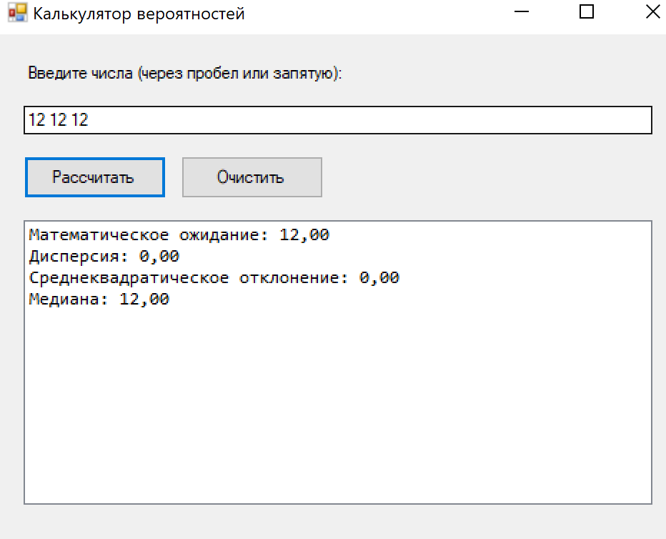
Рисунок 6.1 – Тестовый пример №1

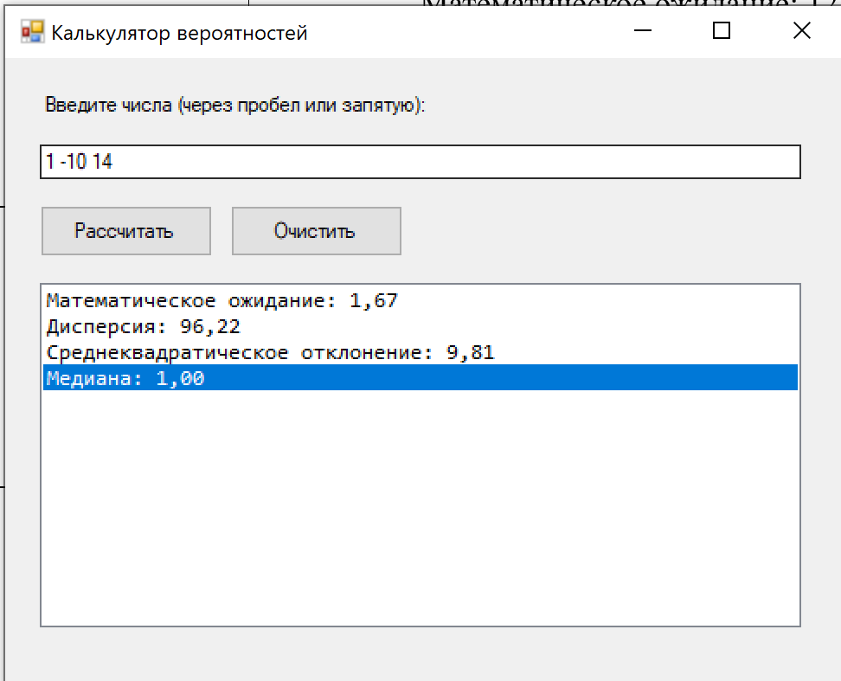
Рисунок 6.2 – Тестовый пример №2
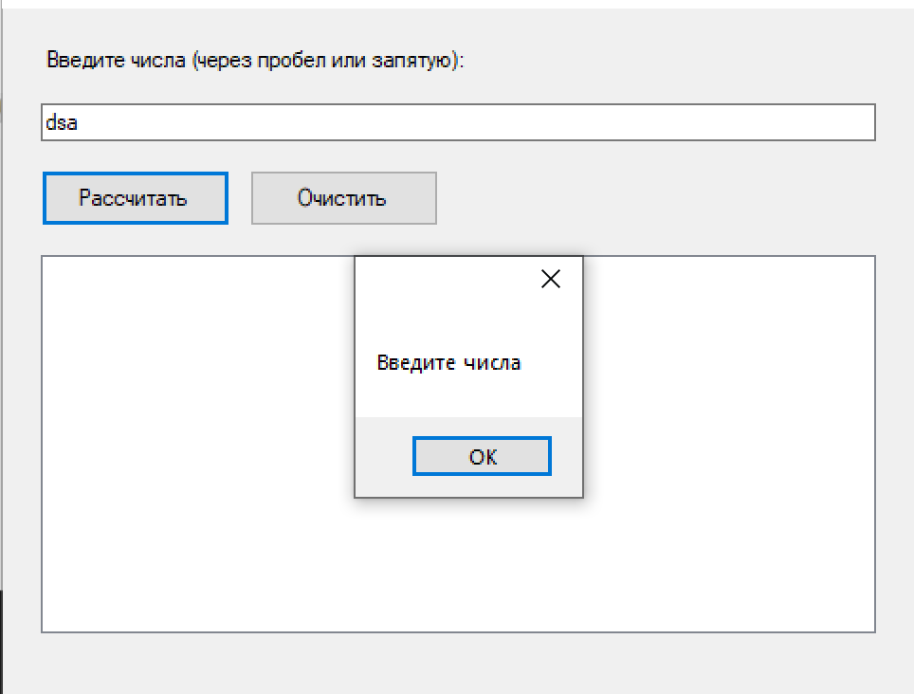
Рисунок 6.3 – Тестовый пример №3

7. Вывод
Разработана библиотека классов для численного интегрирования и Windows Forms приложение для её демонстрации. Все методы (прямоугольников, трапеций, Симпсона) работают корректно, результаты совпадают с теоретическими значениями. Графический интерфейс удобен для ввода данных и визуализации результатов.

